Thiết kế dữ liệu Quản lý Siêu thị

Version 1.0

Sinh viên thực hiện:

1612488 - Huỳnh Đỗ Tấn Phát

**Bảng ghi nhận thay đổi tài liệu**

|  |  |  |  |
| --- | --- | --- | --- |
| **Ngày** | **Phiên bản** | **Mô tả** | **Người thay đổi** |
| 21/06/2019 | 1.0 | Phiên bản đầu tiên | Huỳnh Đỗ Tấn Phát |
|  |  |  |  |
|  |  |  |  |
|  |  |  |  |

Mục lục

1. Sơ đồ logic 3

2. Mô tả chi tiết các kiểu dữ liệu trong sơ đồ logic 5

# Sơ đồ logic

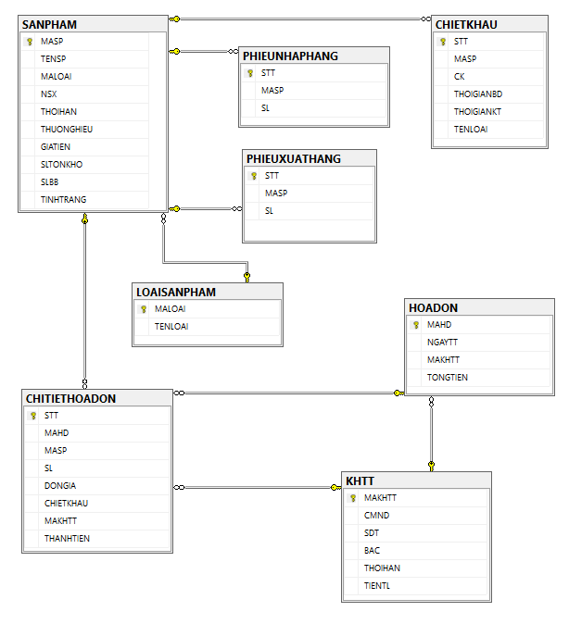

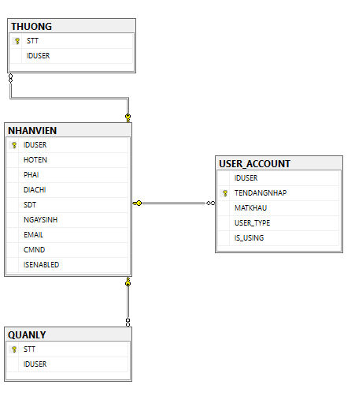

# Mô tả chi tiết các kiểu dữ liệu trong sơ đồ logic

* Bảng SANPHAM

|  |  |  |  |  |
| --- | --- | --- | --- | --- |
| **STT** | **Tên thuộc tính** | **Kiểu** | **Ràng buộc** | **Ý nghĩa/ghi chú** |
| 1 | MASP | VARCHAR | PK |  |
| 2 | TENSP | NVARCHAR |  |  |
| 3 | MALOAI | INT | FK |  |
| 4 | NSX | DATETIME |  |  |
| 5 | THOIHAN | DATETIME |  |  |
| 6 | THUONGHIEU | NVARCHAR |  |  |
| 7 | GIATIEN | DECIMAL |  |  |
| 8 | SLTONKHO | REAL |  |  |
| 9 | SLBB | REAL |  |  |
| 10 | TINHTRANG | NVARCHAR |  |  |

* Bảng PHIEUNHAPHANG

|  |  |  |  |  |
| --- | --- | --- | --- | --- |
| **STT** | **Tên thuộc tính** | **Kiểu** | **Ràng buộc** | **Ý nghĩa/ghi chú** |
| 1 | STT | INT | PK |  |
| 2 | MASP | VARCHAR | FK |  |
| 3 | SL | INT |  |  |

* Bảng PHIEUXUATHANG

|  |  |  |  |  |
| --- | --- | --- | --- | --- |
| **STT** | **Tên thuộc tính** | **Kiểu** | **Ràng buộc** | **Ý nghĩa/ghi chú** |
| 1 | STT | INT | PK |  |
| 2 | MASP | VARCHAR | FK |  |
| 3 | SL | INT |  |  |

* Bảng LOAISANPHAM

|  |  |  |  |  |
| --- | --- | --- | --- | --- |
| **STT** | **Tên thuộc tính** | **Kiểu** | **Ràng buộc** | **Ý nghĩa/ghi chú** |
| 1 | MALOAI | INT | PK |  |
| 2 | TENLOAI | NVARCHAR |  |  |

* Bảng CHITIETHOADON

|  |  |  |  |  |
| --- | --- | --- | --- | --- |
| **STT** | **Tên thuộc tính** | **Kiểu** | **Ràng buộc** | **Ý nghĩa/ghi chú** |
| 1 | STT | INT | PK |  |
| 2 | MAHD | INT | FK |  |
| 3 | MASP | VARCHAR | FK |  |
| 4 | SL | INT |  |  |
| 5 | DONGIA | DECIMAL |  |  |
| 6 | CHIETKHAU | REAL |  |  |
| 7 | MAKHTT | INT | FK |  |
| 8 | THANHTIEN | DECIMAL |  |  |

* Bảng HOADON

|  |  |  |  |  |
| --- | --- | --- | --- | --- |
| **STT** | **Tên thuộc tính** | **Kiểu** | **Ràng buộc** | **Ý nghĩa/ghi chú** |
| 1 | MAHD | INT | PK |  |
| 2 | NGAYTT | DATETIME |  |  |
| 3 | MAKHTT | DATETIME |  |  |
| 4 | TONGTIEN | DECIMAL |  |  |

* Bảng KHTT

|  |  |  |  |  |
| --- | --- | --- | --- | --- |
| **STT** | **Tên thuộc tính** | **Kiểu** | **Ràng buộc** | **Ý nghĩa/ghi chú** |
| 1 | MAKHTT | INT | PK |  |
| 2 | CMND | CHAR |  |  |
| 3 | SDT | SDT |  |  |
| 4 | BAC | INT |  |  |
| 5 | THOIHAN | DATETIME |  |  |
| 6 | THOIHAN | DATETIME |  |  |
| 7 | TIENTL | REAL |  |  |

* Bảng NHANVIEN

|  |  |  |  |  |
| --- | --- | --- | --- | --- |
| **STT** | **Tên thuộc tính** | **Kiểu** | **Ràng buộc** | **Ý nghĩa/ghi chú** |
| 1 | IDUSER | INT | PK |  |
| 2 | HOTEN | NVARCHAR |  |  |
| 3 | PHAI | BIT |  |  |
| 4 | DIACHI | NVARCHAR |  |  |
| 5 | SDT | CHAR |  |  |
| 6 | NGAYSINH | DATETIME |  |  |
| 7 | EMAIL | NVARCHAR |  |  |
| 8 | CMND | CHAR |  |  |
| 9 | ISENABLED | BIT |  |  |

* Bảng USER_ACCOUNT

|  |  |  |  |  |
| --- | --- | --- | --- | --- |
| **STT** | **Tên thuộc tính** | **Kiểu** | **Ràng buộc** | **Ý nghĩa/ghi chú** |
| 1 | IDUSER | IDUSER | FK |  |
| 2 | TENDANGNHAP | VARCHAR | PK |  |
| 3 | MATKHAU | VARCHAR |  |  |
| 4 | USER_TYPE | BIT |  |  |
| 5 | IS_USING | IS_USING |  |  |

* Bảng QUANLY

|  |  |  |  |  |
| --- | --- | --- | --- | --- |
| **STT** | **Tên thuộc tính** | **Kiểu** | **Ràng buộc** | **Ý nghĩa/ghi chú** |
| 1 | STT | INT | PK |  |
| 2 | IDUSER | INT | FK |  |

* Bảng QUANLY

|  |  |  |  |  |
| --- | --- | --- | --- | --- |
| **STT** | **Tên thuộc tính** | **Kiểu** | **Ràng buộc** | **Ý nghĩa/ghi chú** |
| 1 | STT | INT | PK |  |
| 2 | IDUSER | INT | FK |  |